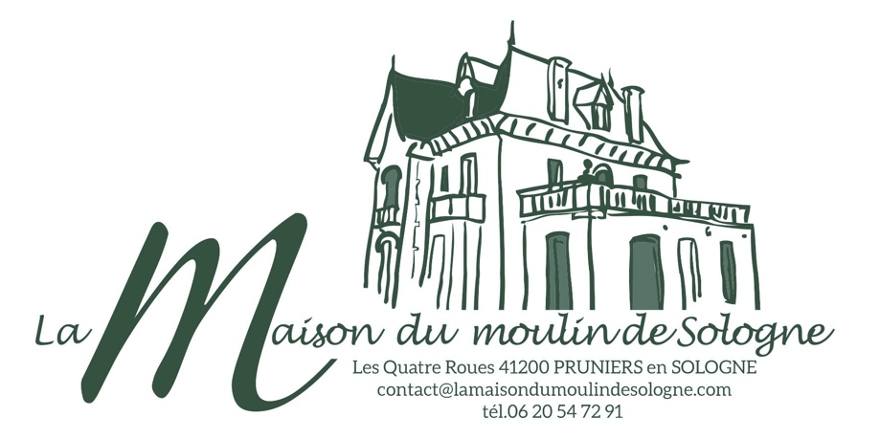
Pour un séjour en toute confiance et sécurité
–PENDANT VOTRE SEJOUR
Check-in :
Dans le but de garantir la sécurité sanitaire de tous, il vous sera demandé de respecter les distances entre chacun de nous (Minimum 1m).
2/ Remise des clés:- Les clés de votre logement vous seront remises dans un sachet hermétique, Chaque jeu de clé aura été désinfecté après chaque changement de locataires.
A votre départ vous remettrez les clés dans le sachet remis à votre arrivée.
3/ Conseils d’hygiène et de sécurité sanitaires aux voyageurs :
Au sein de chaque logement, vous avez à votre disposition, du savon liquide.
De plus, des affiches sur les gestes barrières sont affichées dans le logement
Pensez à aérer les pièces le mieux que vous pouvez. (Minimum 30 minutes / jour).
Choisissez un programme de lave-vaisselle à une température minimum de 60°.
Gestes à éviter :
- Pulvériser des produits directement sur les surfaces.
- Aspirer les sols.
-Avant votre départ si possible :
- Il est essentiel que vous ayez lavé et rangé toute la vaisselle, débarrassé le lave-vaisselle, vidé le réfrigérateur et congélateur.
Aussi pour utiliser les jeux mis à votre disposition, le billard en l'occurence nous vous conseillons aussi de vous désinfecter les mains avec les stations de mousse hydroalcoolique à votre disposition.
–À LA FIN DE VOTRE SEJOUR
Check-out : Lors de votre départ,
Remettre les clés dans le sachet hermétique et le laisser à l’intérieur du logement à l'endroit
indiqué lors de votre arrivée.

CHARTE DES BONNES PRATIQUES
De la Maison du Moulin de Sologne
- Pour un séjour en toute confiance et sécurité
Bonjour et Bienvenue,
Pour vous garantir un séjour en toute confiance et sécurité à la Maison du Moulin de Sologne, nous avons mis en place une Charte des Bonnes Pratiques dans le cadre de la crise sanitaire que nous rencontrons actuellement, pour assurer une communication claire sur l’ensemble des mesures de prévention mises en place dans notre établissement.Notre objectif est de répondre aux exigences actuelles en termes d’hygiène et de sécurité, tout en préservant notre environnement :
Dématérialisation totale = 0 papier = Moins de risques !
Nos engagements pour un séjour en toute confiance et sécurité sanitaire :Notre objectif est de répondre aux exigences actuelles et futures en termes d’hygiène et de sécurité, tout en préservant notre environnement :
- Affichage et application des gestes barrières par TOUS:
- Maintien des distances physique entre tous (1m minimum).
- Mise à disposition des produits pour vous assurer une hygiène sanitaire sûre (gel ou solution hydroalcoolique, savon...) dans le logement.
- Utilisation de Produits antibactériens pour l’entretien et la désinfection des lieux.- Dans la mesure du possible respecter une mesure d’inoccupation de 24 heures entre deux réservations sur les périodes où l’établissement n’est pas complet
- Renforcer le nettoyage et la désinfection des parties communes
- Encadrer les étapes du traitement du linge de lit et de toilette.
- Remise des clés désinfectées dans un sachet hermétique.
- Votre Hôte disponible pour répondre à toutes vos attentes, Séverine Bisson est le référent sanitaire vous pouvez la contacter au 0620 54 72 91
Nettoyage et hygiène :
1/ Aération des pièces : Toutes les fenêtres sont ouvertes, dans la mesure du possible, pendant toute la durée du nettoyage du gîte, ou au minimum 30 minutes.
2/ Nettoyage et désinfection :Le nettoyage consiste à utiliser du savon ou un détergent et de l’eau pour enlever la saleté, les germes et les impuretés.
3/ Entretien du linge de lit, de toilette et de maison
L’entretien du linge de lit et de table ainsi que les serviettes de toilettes sont prises en charge par ADAPH 41
(société qui gère également des draps des hôpitaux ), lavé à 60°,désinfecté et emballé sous film plastique.
Le linge est emballé dans un plastique puis récupéré par nos soins.
Minimum 4h avant votre arrivée, le linge est déballé, la personne en charge de faire les lits est muni de gants jetables.
4.5/ Hygiène des mains des personnes en charge de l’entretien :Les mains sont nettoyées avant et après chaque étape de l’entretien, avec de l’eau et du savon, frottées pendant au moins 20 secondes.

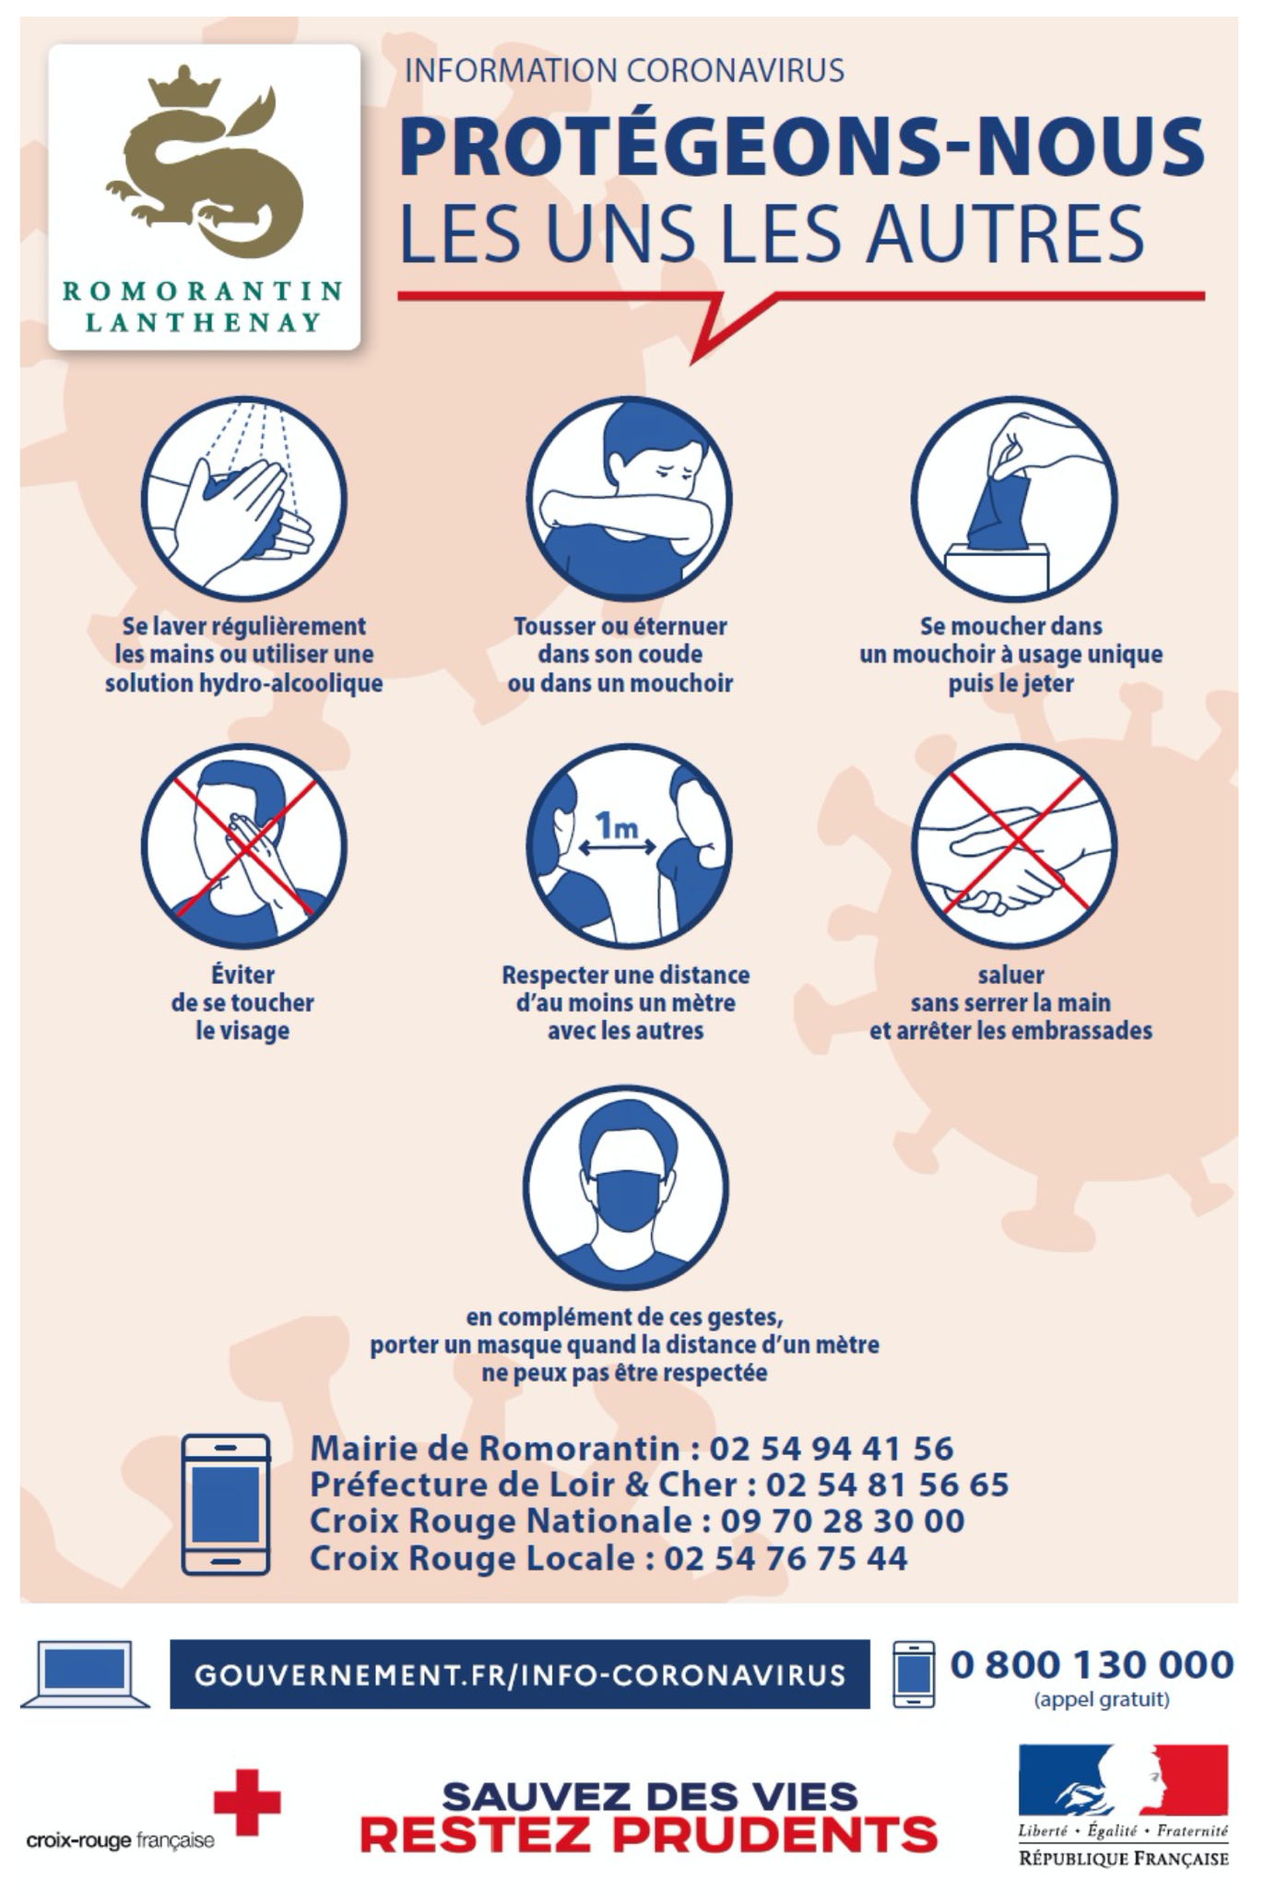

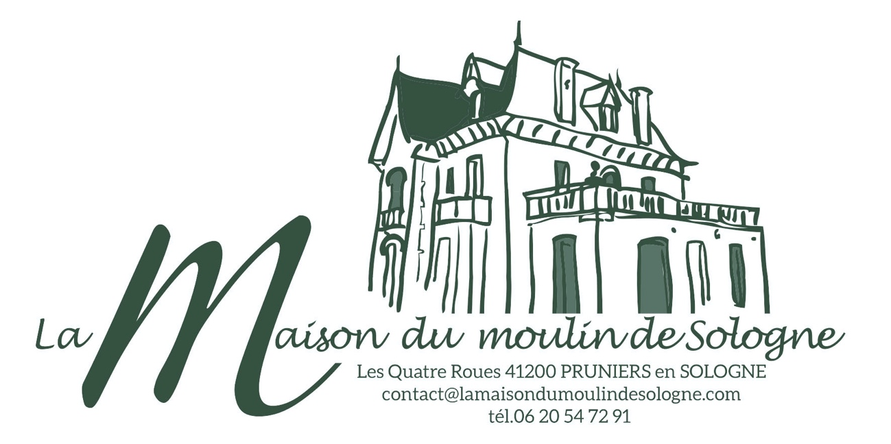

Bonjour,
Nous vous souhaitons la bienvenue et de passer un agréable séjour dans notre maison de famille, nous vous offrons ces sachets de farine fabriquée par la minoterie qui jouxte la maison.
Durant votre séjour si vous rencontrez un problème, contactez-moi au 06 20 54 72 91
Ne pas aller au-delà de la barrière verte dans la cour, des systèmes d’alarmes pourraient se déclencher.
Vous disposez du parking au pied des marches de la Villa et du parc côté terrasse le long de la rivière.
Attention en sortant sur votre droite en direction Saint-Aignan/Selles sur Cher :
Radar à 70 km/h.
Vous avez une poubelle à l’extérieur sous l’escalier extérieur. Le bureau est accessible et si vous avez besoin de vous connecter à internet le code est : Maisonmoulin41
Pour faire vos courses, il y a un Super U en sortant sur votre gauche au rond-point,
Un marché sous la halle en centre-ville de Romorantin en sortant sur votre gauche et toujours tout droit, tous les samedi matin.
Pour vos visites quelques brochures à votre disposition, vous pouvez vous procurer vos entrées au Zoo de Beauval ou autres Châteaux directement à l’office du tourisme de Romorantin, Place de la Paix, vous aurez des réductions et serez certains de pouvoir accéder.

Vous souhaitant un excellent séjour et de bonnes visites de notre belle Sologne,

Séverine Bisson

Gîte La Maison du Moulin de Sologne- Les Quatre Roues - 41200 Pruniers-en -Sologne - 0620547291

